房地产估价报告

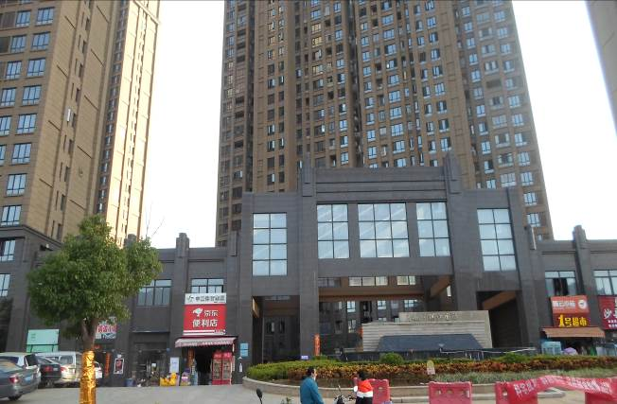

估价报告编号: | 厦均达房估字FZ2020A0019号
估价项目名称: | 福州市闽侯县甘蔗街道滨江西大道1号启航滨江国际地下1层01等110个车位司法拍卖估价
估价委托人: | 福建省闽候县人民法院
房地产估价机构: | 厦门均达房地产资产评估咨询有限公司
注册房地产估价师: | 王旭德（注册号：3520060023）  林恒钟（注册号：3520140033）
估价报告出具日期: | 2020年2月26日



地址：厦门市思明区金星路41号2幢一楼、二楼
电话：400-8888-949 传真：0592-5126652
网址：http://www.xmjdpg.com
致估价委托人函
厦均达房估字FZ2020A0019号
福建省闽候县人民法院：
受贵方委托，本估价机构委派注册房地产估价师王旭德（注册证号：3520060023）、林恒钟（注册证号：3520140033）对估价对象进行了估价，有关内容报告如下：
估价目的：为司法拍卖提供参考依据而评估房地产市场价值。
估价对象：福州市闽侯县甘蔗街道滨江西大道1号启航滨江国际地下1层01车位等110个车位房地产；估价对象财产范围：建筑物、分摊的土地使用权（含土地出让金）和公共配套设施，不包括动产、债权债务、特许经营权等其他财产或权益；建筑面积：未提供；估价对象法定用途为车位，实际用途为车位，位于楼幢[总层数33层]的自然层第-1层；钢混，带电梯；权属人为福建启航置业有限公司。
价值时点：2020年1月16日。
价值类型：市场价值。
估价方法：比较法、收益法。
遵照有关的法律法规、政策文件和估价标准，根据估价委托人提供的相关资料以及本估价机构掌握的资料，按照估价目的，遵循估价原则，采用比较法、收益法进行了分析、测算和判断，在满足本次估价假设和限制条件下，估价对象启航滨江国际地下1层01车位等110个车位在价值时点的市场价值为人民币壹仟壹佰捌拾伍万捌仟元整（RMB1185.80万元），单价为：107800元/个。
特别提示：（1）估价结果不包括估价对象原有的担保物权和其他法定优先受偿权，也不包括原有的租赁权和用益物权。（2）估价结果没有扣除拍卖过程发生的处置费用和税金。（3）估价结果不应作为价格实现的保证。（4）本估价报告使用期限为自本估价报告出具之日起不超过一年，当地房地产市场变化较大时不超过半年。（5）欲知详情，请阅读本估价报告全文。
厦门均达房地产资产评估咨询有限公司（公章）
法定代表人：鲁苗根（签名或盖章）
2020年2月26日

目 录
估价师声明 1
估价假设和限制条件 2
估价结果报告 3
一、估价委托人 3
二、估价机构 3
三、估价目的 3
四、估价对象 3
五、价值时点 4
六、价值类型 4
七、估价原则 5
八、估价依据 5
九、估价方法 6
十、估价结果 6
十一、注册房地产估价师 7
十二、实地查勘期 7
十三、估价作业期 7
估价技术报告 8
一、区位状况描述与分析 8
二、实物状况描述与分析 9
三、权益状况描述与分析 10
四、市场背景描述与分析 10
五、最高最佳利用分析 12
六、估价方法的适用性分析 12
七、估价测算过程 13
八、估价结果确定 24
九、交易税费及欠费…………………………………………………………………………… 24
附 件 26
一、《司法评估委托书》复印件
二、估价对象位置图
三、估价对象实地查勘情况和相关照片
四、权属证明及其他依据复印件
1、《福建启航置业公司（地块一）红线图》、《地下车位分布图》复印件
2、执行裁定书复印件
五、可比实例位置图及外观照片
六、专业帮助情况和相关专业意见
七、估价机构资质证书复印件
八、估价机构企业法人营业执照复印件
九、房地产估价师注册证书复印件

估价师声明
我们根据自己的专业知识和职业道德，在此郑重声明：
一、我们在本估价报告中对事实的说明是真实的和准确的，没有虚假记载，误导性陈述和重大遗漏。
二、本估价报告中的分析、意见和结论是我们独立、客观、公正的专业分析、意见和结论，但受到本估价报告中已经说明的估价假设和限制条件的限制。
三、我们与本估价报告中的估价对象没有现实或潜在的利益，与估价委托人及估价利害关系人没有利害关系。
四、我们对本估价报告中的估价对象、估价委托人及估价利害关系人没有偏见。
五、我们依照《房地产估价规范》（中华人民共和国国家标准GB/T 50291－2015）、《房地产估价基本术语标准》（中华人民共和国国家标准GB/T 50899－2013）进行分析，形成意见和结论，撰写本估价报告。

估价假设和限制条件
一、本次估价的各项假设
（一）一般假设
1、估价委托人提供的估价对象权属、面积、用途等资料未予以核实，假定估价委托人提供的所有资料是真实、完整和有效的。
2、关注了估价对象的房屋安全、环境污染等影响估价对象价值的重大因素，经实地查勘并依常规判断，假定房屋质量及居住环境是安全的，在耐用年限或土地使用期限内能够正常使用。
3、估价委托人引领估价人员实地查勘的估价对象与提供产权证明资料的估价对象一致，具有唯一性。
（二）未定事项假设
委托方提供的资料中无权属证书，未能体现估价对象建筑面积。本次估价权属以法院委托函载明为准。
（三）背离实际情况假设
本报告估价目的为司法拍卖，《房地产估价规范》第5.4.2条规定，房地产司法拍卖估价“不应包括拍卖房地产被查封及拍卖房地产上原有的担保物权和其他优先受偿权。”在价值时点估价对象存在担保物权，由于原有的担保物权及其他法定优先受偿权因拍卖而消失，因此本次估价不考虑拍卖财产上原有的担保物权、其他法定优先受偿款的影响。
（四）不相一致假设
本估价报告的价值时点为2020年1月16日，而估价人员现场查勘日期为2020年1月20日，本估价报告假设：估价对象在价值时点的状况与估价人员现场查勘日时的状况一致，且未发生可影响价值的重大变化。
(五) 依据不足假设
1、委托方未提供权属证书，估价对象为商品房，本次估价土地使用权类型设定为出让。
2、估价对象实勘时少数车位上停有车辆，委托方未提供车位租赁或占用情况，本次估价以车位未租赁、占用为前提。
3、估价对象为房地产开发所有，受资料收集的限制，预计税费分析中无法考虑开发企业完税情况对本次转让税费的影响。
二、估价报告使用限制
1、本估价报告仅作为本次估价目的之使用，不作其他任何用途使用。
2、估价报告使用者为估价委托人（福建省闽候县人民法院 ），估价报告使用者在使用本估价报告时，不应断章取义。
3、未经本估价机构书面同意，任何单位或个人不得将本估价报告的全部或部分内容发表于任何公开媒体上。
4、本估价报告经估价机构加盖公章、法定代表人签名（或盖章）及估价人员签字后方可有效。
5、估价报告使用期限为自本估价报告出具之日起不超过一年，当地房地产市场变化较大时不超过半年。

估价结果报告

一、估价委托人
估价委托方：福建省闽候县人民法院
住所：福建省福州市闽候县甘蔗镇环城路154号

二、估价机构
名 称：厦门均达房地产资产评估咨询有限公司
法人代表：鲁苗根
地 址：厦门市思明区金星路41号正侨厂房2号楼第一层之1
资质等级：一级
证书编号：352017001
营业执照统一社会信用代码：9135020073786900XM
联系电话：400-8888-949
传 真：0592-5126652

三、估价目的
估价目的是为司法拍卖提供参考依据而评估房地产市场价值。

四、估价对象
（一）估价相关当事人
1、权属人：福建启航置业有限公司
2、被执行人：福建启航置业有限公司
住所：福建省闽侯县甘蔗街道闽侯大桥西侧
3、申请执行人：张爱朱
住所：闽侯县廷坪乡汶合村秋竹3号
（二）估价对象财产范围
估价对象财产范围包括建筑物、分摊的土地使用权（含土地出让金）和公共配套设施，不包括动产、债权债务、特许经营权等其他财产或权益。
（三）估价对象基本状况
1、名称、坐落：福州市闽侯县甘蔗街道滨江西大道1号启航滨江国际地下1层01、03、06、09、11、12、14、15、16、18、19、20、21、23、24、27、28、30、32、33、34、35、36、37、38、39、40、41、42、43、44、45、52、54、64、66、67、68、69、72、73、74、75、77、78、79、80、81、82、83、84、85、86、87、88、91、92、94、95、96、97、98、99、101、102、104、105、106、108、109、111、113、116、117、118、119、120、121、122、123、124、125、126、127、128、129、130、131、132、133、134、135、136、137、139、140、142、143、144、147、149、151、152、153、154、155、156、157、158、159等共110个车位。
2、规模：建筑面积：未提供；
3、用途：法定用途为车位，实际用途为车位；
4、权属：权属人为福建启航置业有限公司。
（四）土地基本状况
1、小区四至：滨江西大道以东，闽侯大桥以西，昙石山大道（115省道）以南，滨江西大道以北。
2、土地使用权类型：土地使用权类型设定为出让。
3、开发程度：2017年已开发完成。
4、规划条件：较好。
（五）建筑物基本状况
1、建筑结构：钢混。
2、设施设备：带电梯，水电等设施基本齐全。
3、建成年份及成新率：建成时间为2017年，直线法成新率为95%。
4、使用及维护情况：使用正常，维护较好，外观略好。
5、外观及外墙面装修：外墙为涂料。
6、建筑面积：——㎡（未提供，实测每个车位停车位深度约5.5米、宽度约2.5米，形状规则）。
7、层数：地上共33层，位于自然层第-1层。
8、层高：地下车位层高约3.6米。
9、用途：-1层为车位，地上1层架空或店面、以上各层为住宅。
10、装饰装修：地下车位地面水泥砂浆、墙面涂料、天棚水泥砂浆。

五、价值时点
价值时点为司法评估委托书委托日期，即2020年1月16日。

六、价值类型
（一）价值类型名称
本次估价的价值类型为市场价值。
（二）价值定义
市场价值是指估价对象经适当营销后，由熟悉情况、谨慎行事且不受强迫的交易双方，以公平交易方式在价值时点自愿进行交易的金额。
（三）价值内涵
估价对象在价值时点满足本次估价假设和限制条件下包括建筑物、分摊的土地使用权（含土地出让金）和公共配套设施，不包括动产、债权债务、特许经营权等其他财产或权益；付款方式是一次性付清房价款；房屋面积内涵是建筑面积；开发程度为现房，具备“五通”。

七、估价原则
本次估价遵循以下原则：
独立、客观、公正原则要求站在中立的立场上，实事求是、公平正直地评估出对各方估价利害关系人均是公平合理的价值或价格的原则。
合法原则要求估价结果是在依法判定的估价对象状况下的价值或价格的原则。
价值时点原则要求估价结果是在依据估价目的确定的某个特定时间的价值或价格的原则。
替代原则要求估价结果与估价对象的类似房地产在同等条件下的价值或价格偏差在合理范围内的原则。
最高最佳利用原则要求估价结果在估价对象最高最佳利用状况下的价值或价格的原则。

八、估价依据
（一）国家、地方法律法规及规定
1、《中华人民共和国物权法》；
2、《中华人民共和国城市房地产管理法》；
3、《中华人民共和国土地管理法》；
4、《中华人民共和国城乡规划法》；
5、《中华人民共和国资产评估法》；
6、《闽侯县人民政府关于印发闽侯县2017年城镇基准地价修编成果的通知》（侯政文〔2017〕112号）。
（二）估价标准
1、《房地产估价规范》（中华人民共和国国家标准GB/T 50291—2015）；
2、《房地产估价基本术语标准》（中华人民共和国国家标准GB/T 50899-2013）；
3、《城镇土地估价规程》（中华人民共和国国家标准GB/T18508-2014）。
（三）估价委托人提供的材料
1、《司法评估委托书》；
2、《福建启航置业公司（地块一）红线图》、《地下车位分布图》复印件；
3、《执行裁定书》复印件。
（四）估价机构搜集的材料
1、估价对象照片；
2、实地查勘记录；
3、可比实例等相关资料；
4、当地市场调查和搜集的有关资料等。

九、估价方法
本次选用比较法、收益法进行估算。
（二）估价方法的定义
所谓比较法是指选取一定数量的可比实例，将它们与估价对象进行比较，根据其间的差异对可比实例成交价格进行处理后得到估价对象价值或价格的方法。
比较法基本公式：
比较价格=可比实例成交价格×交易情况修正系数×市场状况调整系数×房地产状况调整系数。
所谓收益法：是预测估价对象的未来收益，然后将其转化为价值来求取估价对象价值的方法。
收益法基本公式为：

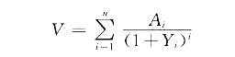
其中：V—收益价值(元或元/平方米)；
A_{i}—未来第i年的收益（元或元/平方米）；
Y_{i}—未来第i年的报酬率（%）；
n—收益期（年）。

十、估价结果
遵照有关的法律法规、政策文件和估价标准，根据估价委托人提供的相关资料以及本估价机构及注册房地产估价师掌握的资料，按照估价目的，遵循估价原则，采用比较法、收益法进行了分析、测算和判断，在满足估价假设和限制条件下，估价对象于价值时点（2020年1月16日）的最终估价结果见下表。
估价对象房地产价值评估结果表 表2
估  价  对  象  项  目  及  结  果 |  | 福州市闽侯县甘蔗街道滨江西大道1号福建启航置业有限公司所属的启航滨江国际地下1层110个车位
车位数量/建筑面积（㎡） |  | 110个/——㎡
市场价值 | 单价（元/个） | 107800
市场价值 | 总价（万元） | 1158.80
估价结果内涵为在满足本估价假设和限制条件下，包括建筑物、分摊的土地使用权（含土地出让金）和公共配套设施，不包括动产、债权债务、特许经营权等其他财产或权益；付款方式是一次性付清房价款；房屋面积内涵是建筑面积；开发程度为现房，具备“五通”。
十一、注册房地产估价师
参加本次估价的注册房地产估价师有王旭德、林恒钟。
姓 名 | 注册号 | 签 名 | 签名日期
王旭德 | 3520060023 |  | 2020年 02月26日
林恒钟 | 3520140033 |  | 2020年 02月26日

十二、实地查勘期
实地查勘期：2020年2月20日。

十三、估价作业期
估价作业期：2020年2月20日至2020年2月26日。

厦门均达房地产资产评估咨询有限公司（公章）
2020年2月26日

附 件
一、《司法评估委托书》复印件
二、估价对象位置图
三、估价对象实地查勘情况和相关照片
四、权属证明及其他依据复印件
1、《福建启航置业公司（地块一）红线图》、《地下车位分布图》复印件
2、执行裁定书复印件
五、可比实例位置图及外观照片
六、专业帮助情况和相关专业意见
七、估价机构资质证书复印件
八、估价机构企业法人营业执照复印件
九、房地产估价师注册证书复印件
估价对象位置图

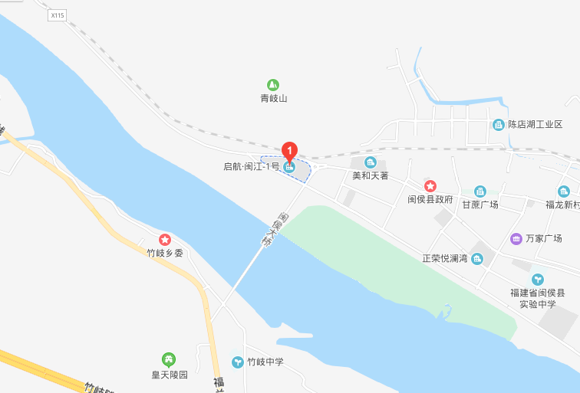

为估价对象所在地
估价对象实地查勘情况和相关照片
- 估价对象实地查勘的说明
注册房地产估价师王旭德于2020年2月20日对本估价报告中的估价对象的建筑结构、室外状况进行了实地查看并进行了相关记录，注册房地产估价师林恒钟未对估价对象进行实地查勘。
- 相关照片
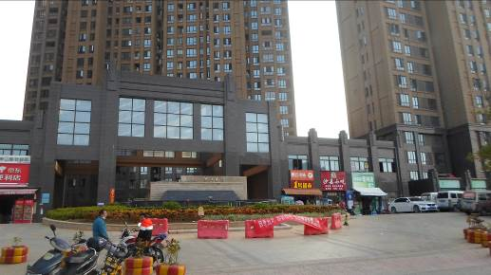 |  | 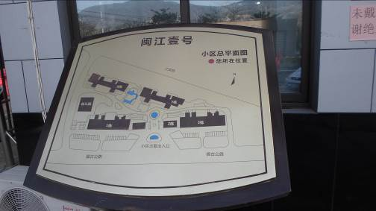
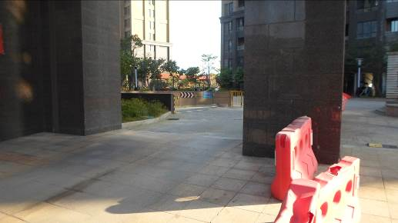 |  | 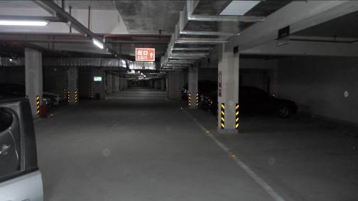
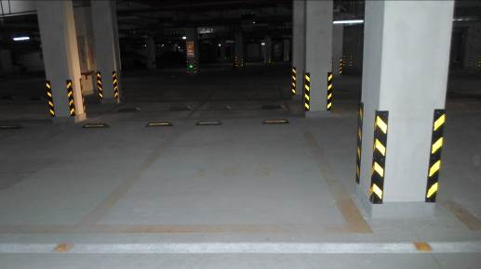 |  | 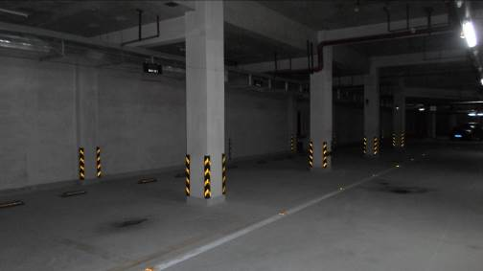
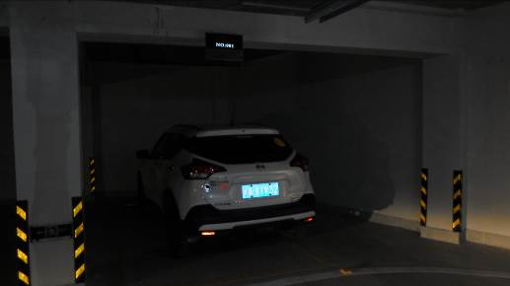 |  | 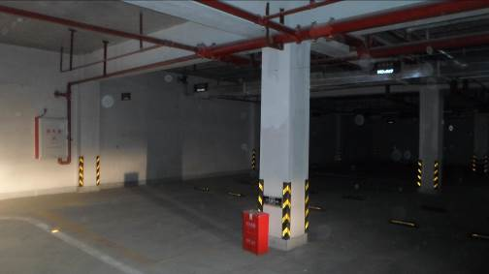

可比实例外观照片及位置图

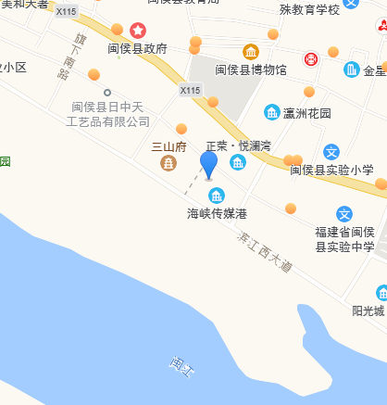 |  | 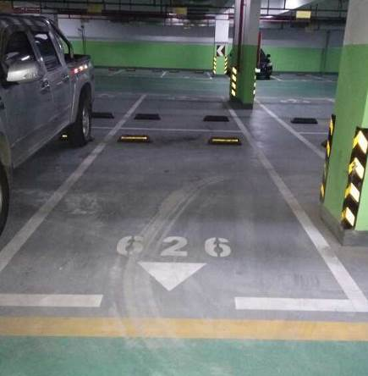
可比实例A位置 |  | 外观
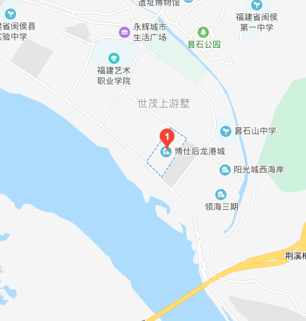 |  | 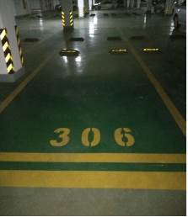
可比实例B位置 |  | 外观
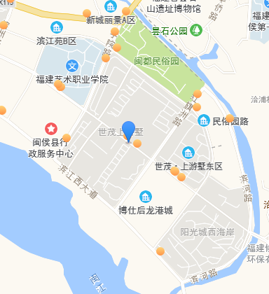 |  | 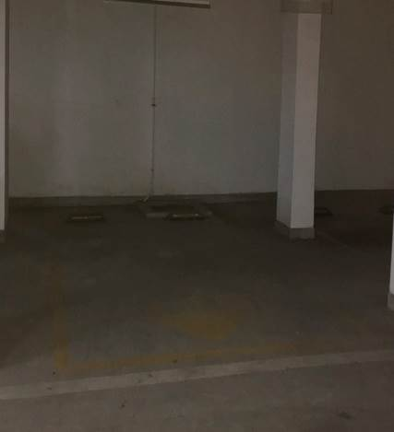
可比实例C位置 |  | 外观

专业帮助情况和相关专业意见

没有人对本报告提供专业帮助或相关专业意见。

